19 maja 2022 r.

Volkswagen Samochody Dostawcze i firma HOBBY specjalizująca się w zabudowach samochodów kempingowych nawiązują perspektywiczną współpracę
- HOBBY zbuduje samochód kempingowy na bazie Volkswagena Craftera
- Premierę nowego pojazdu zaplanowano na Caravan Salon 2022 w Düsseldorfie
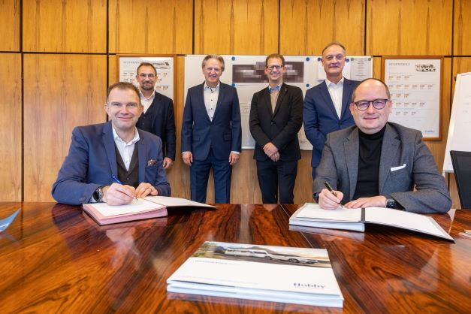
Poznań, 19 maja 2022 r. Volkswagen Samochody Dostawcze i firma HOBBY specjalizująca się w produkcji samochodów kempingowych, podpisały umowę, kładąc w ten sposób kamień węgielny pod długoterminową współpracę. Na początek, HOBBY zaprezentuje własne rozwiązania w zakresie pojazdów kempingowych stworzone na bazie modelu Volkswagen Crafter. Nowy kamper zostanie po raz pierwszy zaprezentowany w sierpniu tego roku, na targach Caravan Salon 2022
w Düsseldorfie.
„W ostatnich kilku latach obserwujemy stały trend wzrostowy
w zainteresowaniu klientów i sprzedaży kamperów. Dotyczy to nie tylko naszych modeli Caddy California, California i Grand California, ale generalnie całej branży. ‘Van life’ stał się stylem życia. Cieszymy się z nawiązania współpracy z HOBBY, ponieważ jesteśmy pewni, że nasz Crafter jest idealnym pojazdem bazowym dla ich samochodów kempingowych” - podkreśla Lars Krause, członek zarządu Volkswagen Samochody Dostawcze ds. sprzedaży i marketingu.
„Współpraca z marką Volkswagen Samochody Dostawcze będzie dla Grupy HOBBY-Fendt prawdziwym przełomem i otworzy przed nami zupełnie nowe możliwości” - mówi Bernd Löher, dyrektor generalny HOBBY. „Crafter posiada wszystkie cechy, które nasi klienci znają już ze swoich samochodów i które cenią - zwłaszcza w dziedzinie bezpieczeństwa. Dla HOBBY jest to idealny moment na strategiczne rozszerzenie oferty i wejście do segmentu samochodów kempingowych premium, jednej z najsilniej rozwijających się kategorii na rynku pojazdów rekreacyjnych” - dodaje Löher.
O firmie HOBBY
Firma HOBBY od 55 lat z pasją i stosując najnowsze innowacje,
w północnoniemieckim mieście Fockbek produkuje przyczepy i samochody kempingowe. 1200 jej pracowników wytwarza rocznie ponad 15 000 pojazdów rekreacyjnych. 350 autoryzowanych dealerów we wszystkich krajach Europy, a także przedstawiciele handlowi na całym świecie, służą klientom HOBBY pomocą i radą. Oprócz firmy Hobby-Wohnwagenwerk Ing. Harald Striewski GmbH, do grupy HOBBY należą również Fendt-Caravan GmbH z siedzibą w Bawarii, specjalista od lekkich mebli Formlight GmbH
z Nadrenii Północnej-Westfalii oraz Rendsburger Feuerverzinkerei GmbH.

Kontakt:
Magda Piekarczyk - Olszak
Kierownik komunikacji marketingowej i PR
Volkswagen Samochody Dostawcze
tel.+48 690 406 386
e-mail: magda.piekarczyk@volkswagen.pl

O marce Volkswagen Samochody Dostawcze:
Marka Volkswagen Samochody Dostawcze (VWSD) jako wiodący producent lekkich samochodów dostawczych znacząco i nieustannie kształtuje przemysł transportowy, zarówno towarowy jak i pasażerski. Nasze pojazdy przewożą pracowników budowlanych, rodziny i poszukiwaczy przygód, bułki, paczki i deski surfingowe. Codziennie pomagają niezliczonym ludziom na całym świecie w wykonywaniu swojej pracy, jeżdżą po drogach jako mobilne warsztaty oraz dowożą lekarzy pogotowia i policjantów do miejsc ich interwencji.
W zakładach w Hanowerze (D), Poznaniu (PL), Wrześni (PL) i Pacheco (ARG) około 24 tys. pracowników produkuje serie Transporter, Caddy, Crafter i Amarok, a od 2022 r. – również ID. Buzz – w pełni elektryczny model wzorowany na kultowym VW Bulli. Volkswagen Samochody Dostawcze to w obrębie Grupy Volkswagen wiodąca marka w zakresie jazdy autonomicznej oraz usług mobilności, takich jak Mobility-as-a-Service i Transport-as-a-Service – są to dziedziny, w których marka kształtuje przyszłość mobilności. W ten sposób marka transportuje społeczeństwo jutra wraz z jego wszystkimi wymaganiami ku czystej, inteligentnej i zrównoważonej mobilności. Za taką właśnie mobilnością opowiada się marka Volkswagen Samochody Dostawcze zgodnie ze swoją maksymą: transportujemy sukces, wolność i przyszłość.

